谨供文光俊参閲

“铌酸锂基光子晶体”研发进展周报告
（2021年11月01日-2021年11月07日）

郑 翔

2021年11月07日（完成日期）

目录

一、承担的阶段工作及进展 3
二、研发过程记要 4
三、存在问题及其解决方案 7
四、阅读的课题研究相关科技论文纪要 7
五、下阶段的工作计划 8

一、承担的阶段工作及进展

时间节点 | 承担的工作任务（明确自已的作用） | 预定目标成果 | 实际完成情况 | 实现的阶段成果
2021年11月01-11月07日 | - 设计优化铌酸锂基线缺陷型光子晶体波导。 | - 能在1550nm找到波导模式。

二、研发过程记要
- 设计/测试内容及方案简述
设计内容：设计实现铌酸锂基一维线缺陷型光子晶体波导。
设计方案：先设计一维线缺陷型光子晶体波导，通过优化参数（线缺陷宽度）能在1550nm处找到波导模式。
- 设计/测试环境及参数条件
设计环境：Lumerical下的MODE软件，搭建仿真结构如图1。
设计参数：晶格常数a=660nm，小孔半径r=185nm，铌酸锂基厚度h=300nm，改变线缺陷宽度w。
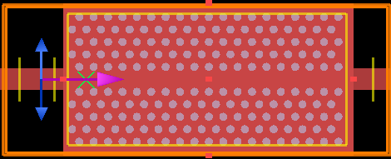
图1 仿真模型
- 设计/测试过程纪要
3.1 仿真模型的搭建
第一步：在一个300nm厚的LiNbO3层刻蚀（etch）一个具有线缺陷的光子晶体结构；
第二步：将波导模式光源（Mode，TE模式）通过铌酸锂波导过渡到光子晶体波导中；
3.2 光子晶体阵列的仿真测试
3.3 光子晶体阵列的仿真测试
线缺陷宽度w=sqrt(3)*a=1143nm时的透射率曲线如图2，不同波长处场分布曲线如图3。
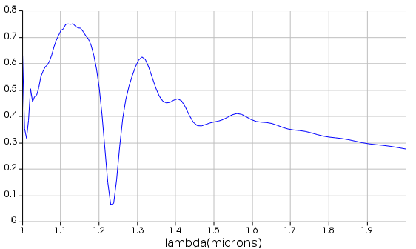
图2 w=1143nm时的透射率曲线
（记录图2中所有峰值处的场分布图如图3）
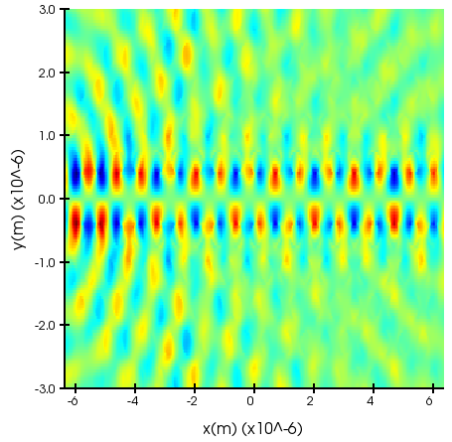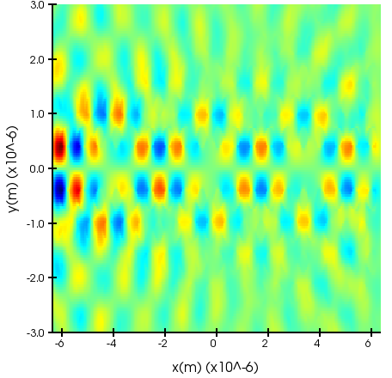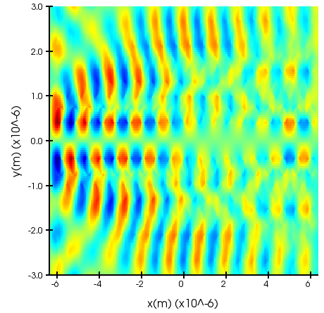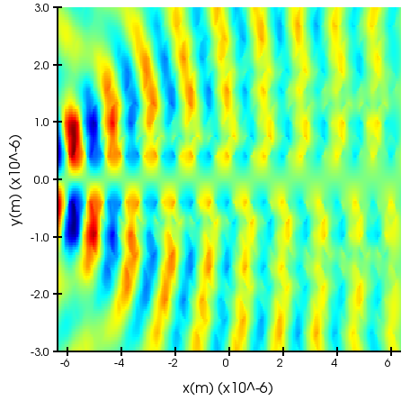
1131nm 1311nm 1404nm 1559nm
图3 不同波长处的场分布图
如图3，此时波导模式应位于1131、1311nm处。（铌酸锂基光子晶体波导相较于硅，波导模式的通带范围较小）
思路1：改变光子晶体线缺陷宽度，仿真结果如图4：
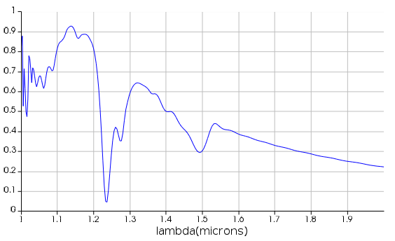
图4 w=1243nm时的透射率曲线
（记录图4中所有峰值处的场分布图如图3）
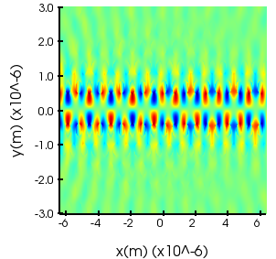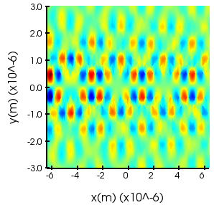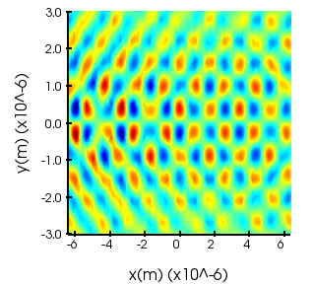
1131nm 1314nm 1248nm
（此部分内容正在仿真之中）

五、下阶段的工作计划

时间节点 | 工作任务（明确自已的作用） | 责任人及组员 | 预定目标成果
2021年11月08日-11月15日 | - 完成设计优化铌酸锂基线缺陷型光子晶体波导。 | 陈鼎威  郑翔 | 设计优化铌酸锂基线缺陷型光子晶体波导。

